Математическая игра для 10-11 классов
«Угадай-ка»

Тансизбаева Г.Н., учитель математики
КГУ «Первороссийская средняя школа»

Цель: формировать интерес учащихся к предмету, его истории, через дидактическую игру «Угадай – ка», способствующую развитию внимания, памяти, логического мышления.
Первые представления числе приобретались с незапамятных времен. Они вникли из счета людей, животных, плодов, различных изделий человека и т.п.
Арифметика – это наука о числах. В арифметике изучаются простейшие свойства чисел и правила вычислений. Более глубокие свойства чисел изучаются в теории чисел.
Георг Кантор (1845-1918) – немецкий математик, идеи и работы которого оказали большое влияние на развитие математики в целом, на понимание ее основ. Создатель теории множеств. Получил ряд замечательных результатов, относящихся к теории бесконечных множеств, теории действительного числа.
Итак, Георг Кантор (1845-19**). Чтобы определить, в каком году великий ученный умер, нужно выбрать из приведенных ниже чисел два натуральных числа и расположить их в порядке возрастания:
- 2, - 3, 8, - 9, - 8, 1, - 1
Слово «тригонометрия» искусственно составлено из греческих слов: «тригонон» - треугольник и «метризис» - измерение. Основная задача тригонометрии состоит в решении треугольников. Межу различными тригонометрическими функциями существуют важные зависимости. Часть тригонометрии, посвященная изучению этих соотношений, называется гониометрией.
Современный вид тригонометрии придал крупнейший математик 18 столетия Леонард Эйлер (1707-1783), швейцарец по происхождению, долгие годы работавший в России и являвшийся членом Петербургской академии наук. Именно Эйлер первым ввел известные определения тригонометрических функций, стал рассматривать функции произвольного угла, получил формулы приведения.
Итак, Леонард Эйлер (17*7-1783). Чтобы определить в каком году он родился, нужно определить значение тригонометрического выражения:
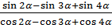 при 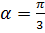
Решение:
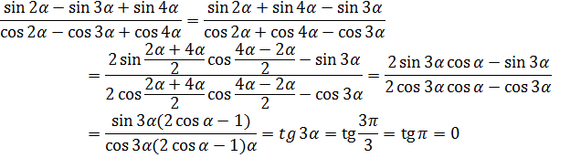
Ответ: 0.

Понятие функции, с которыми мы знакомы с 6-го класса, возникло в математике сравнительно недавно. Для того, чтобы прийти к пониманию целесообразности его введения и получить первые достаточно четкие определения, потребовались усилия первоклассных математиков нескольких поколений, в том числе и Исаака Ньютона (1643-1727).
Это великий английский ученый. Одновременно с Лейбницем разработал основы математического анализа. Создатель классической механики. Ньютону принадлежат выдающиеся открытия в оптике, других разделах физики и математики. Главный его труд – «математические начала натуральной философии» - оказал колоссальное влияние на развитие естествознания.
Итак, Исаак Ньютон (**43-17**). Чтобы узнать в каком году он родился, нужно найти силу, действующую на материальную точку с массой 1 кг, движущуюся прямолинейно по закону при t = 2.
Решение:
F=m*a
Ответ: 16 н.
Чтобы узнать, в каком году он умер, нужно найти площадь фигуры, ограниченной линиями: 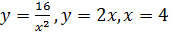 и к полученной площади прибавить 7.
Решение:

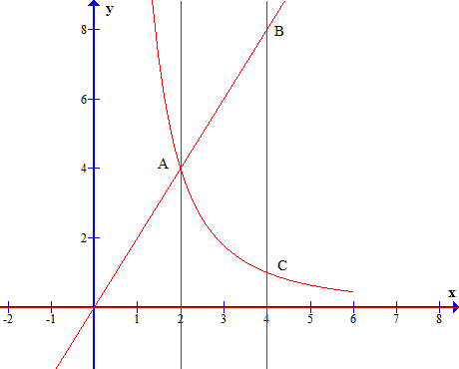

АВС – искомая фигура. 0 и 4 – пределы интегрирования.
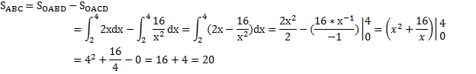
Ответ: 27.

Готфрид Фридрих Лейбниц(1646-1716) – великий немецкий ученый, философ, математик, физик, юрист, языковед. Создатель (наряду с Ньютоном) математического анализа и дифференциального исчисления. Основоположник большой математической школы. Идеи Лейбница оказали значительное влияние на развитие математической логики.
Итак, Готфрид Фридрих Лейбниц (****-1716). Чтобы узнать, в каком году он родился, нужно найти производную функции
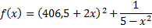

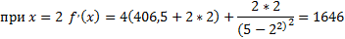
Ответ: 1646

В течение 16 века резко возрос объем работы, связанной с проведением приближенных вычислений в ходе решения разных задач, и в первую очередь задач астрономии, имеющей непосредственное практическое применение (в частности, при определении положения судов по звездам и по солнцу). Поэтому открытие логарифмов, сводящее умножение и деление чисел к сложению и вычитанию их логарифмов, «удлинило» жизнь вычислений.
Джон Непер (1550-1617) – английский математик. Изобретатель логарифмов, составитель первой таблицы логарифмов, облегчившей работу вычислителей многих поколений и оказавшей большое влияние на развитие приложений математики.
Итак, Джон Непер (**50-****). Чтобы узнать в каком году он родился, нужно найти значение выражения:
Решение:

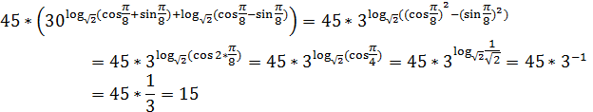
Ответ: 15.

Чтобы узнать, в каком году он умер, нужно найти x, решив уравнение. Причем полученный x умножить на 100 и прибавить к полученному числу 1095, итак х*100+1095 это и будет ответ.
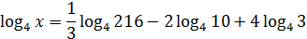.
Решение:
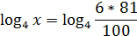
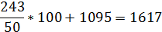

Ответ: 1617.

